*ASSIGNMENT INF205 CLOUD COMPUTING DUCTAPH02961*

*Y1: Create database on the site my.vertabelo.com*

*Step 1: Create an account*

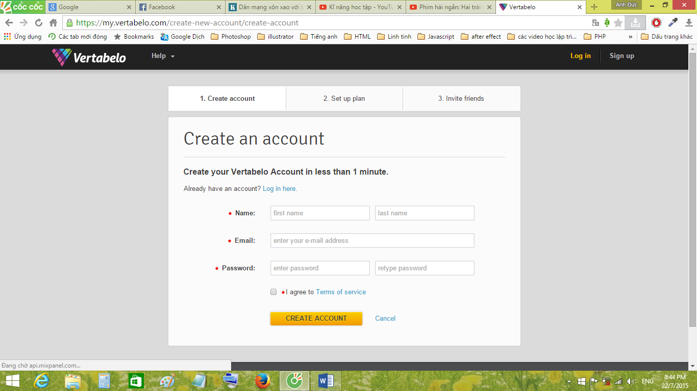

*Step 2: Login to your account*

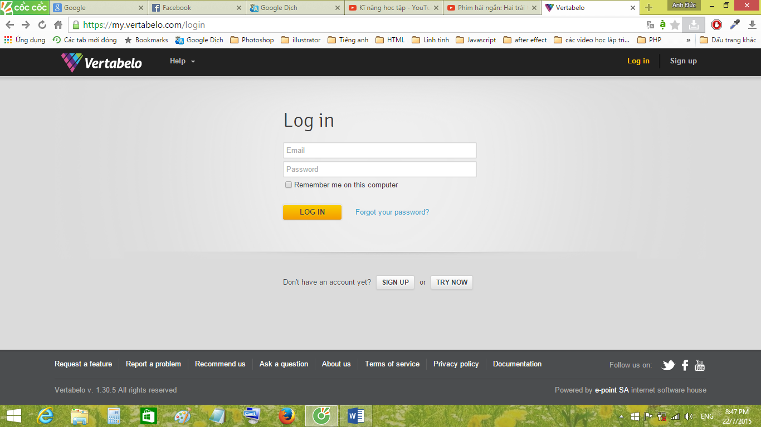

*Step 3: Click on “Create new model” button to create a database*

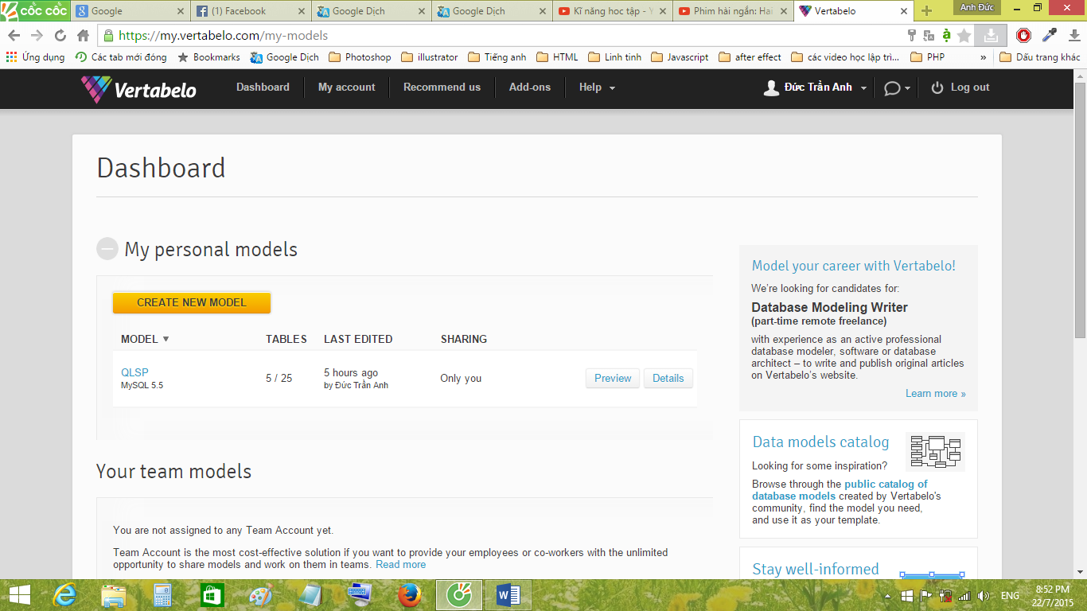

*Step 4: Enter database name and choose database engine. The last we click on start modeling button to create database.*

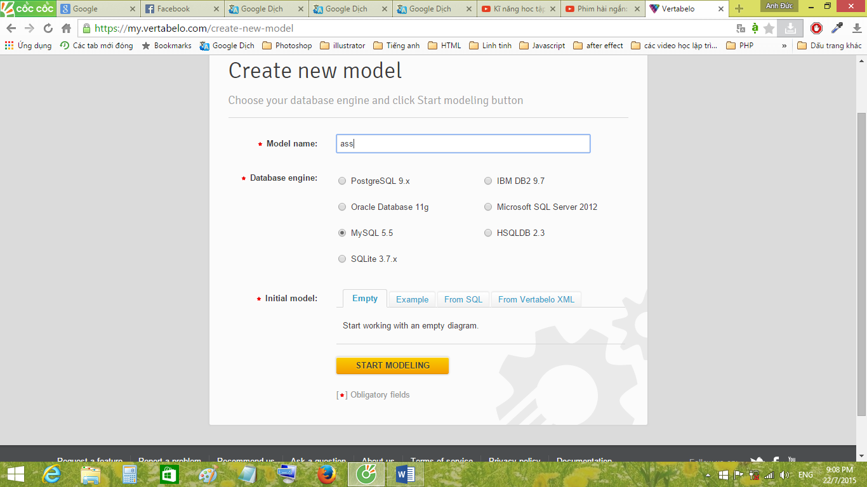

*Step 5: Click on “table” and click “add table” to create tables of database*

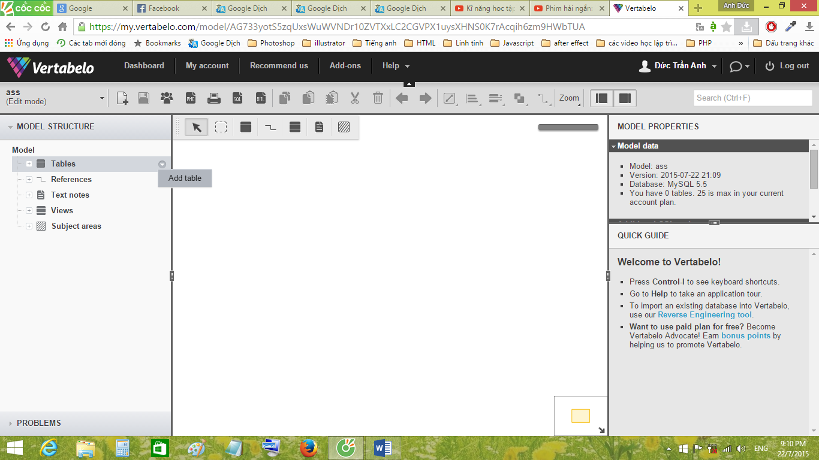

*Step 6: Enter the table name and description*

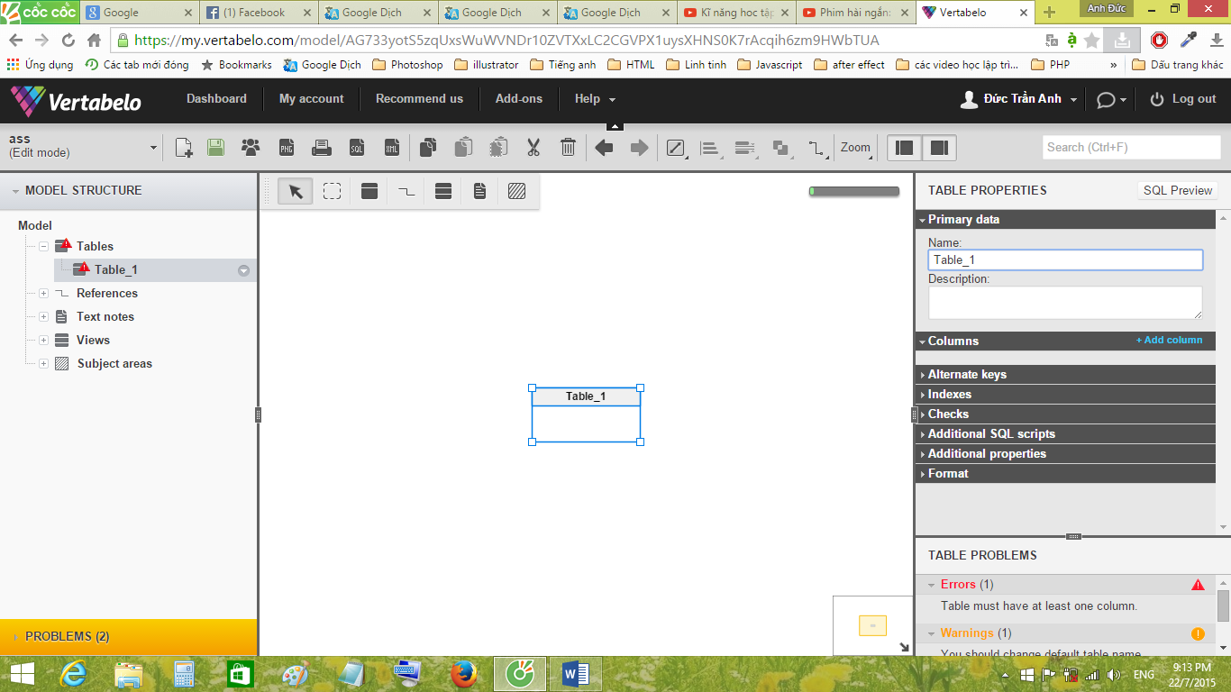

*Bước 7: Nhấn add column để thêm các cột cho bảng*

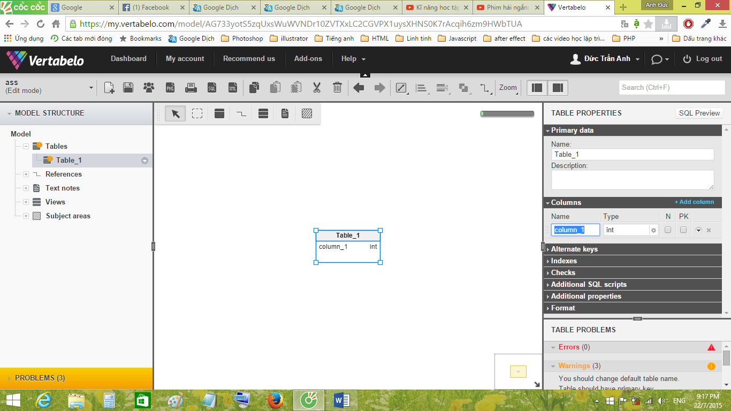

*Bước 8: Tạo quan hệ cho các bảng*

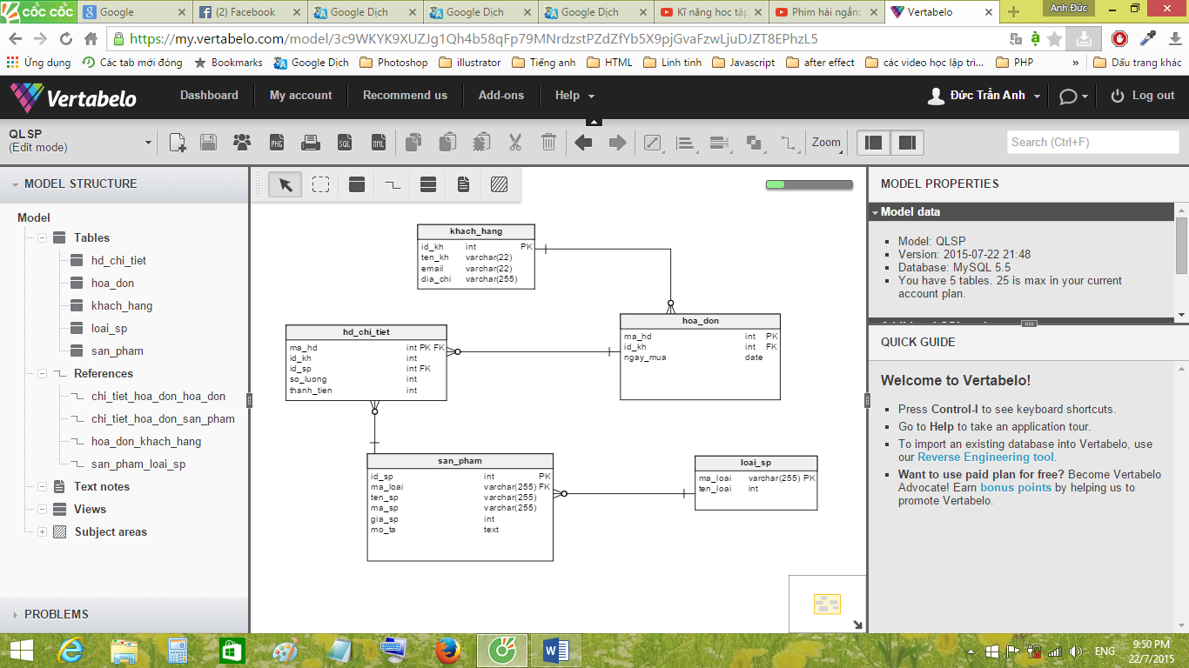

*Bước 9: Nhấn vào SQL rồi nhấn nút generate và download file sql về*

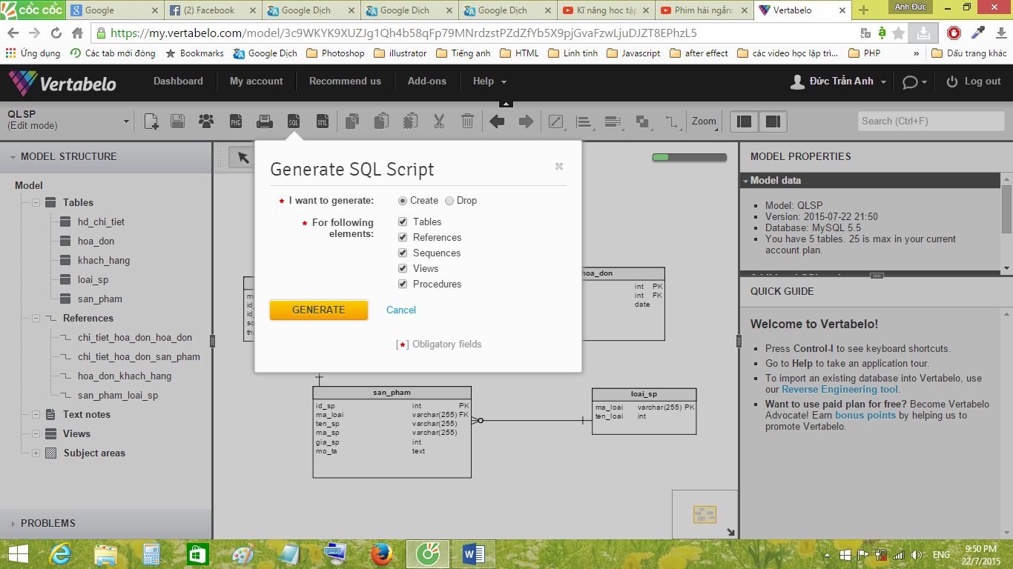

*Y2 – Tạo một ứng dụng kết nối database*

*Bước 1: Khởi tạo một database trên mysql*

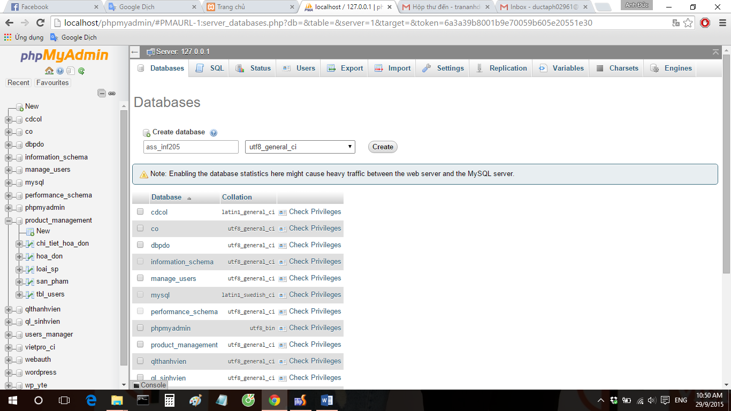

*Bước 2: Import file sql vào database vừa khởi tạo*

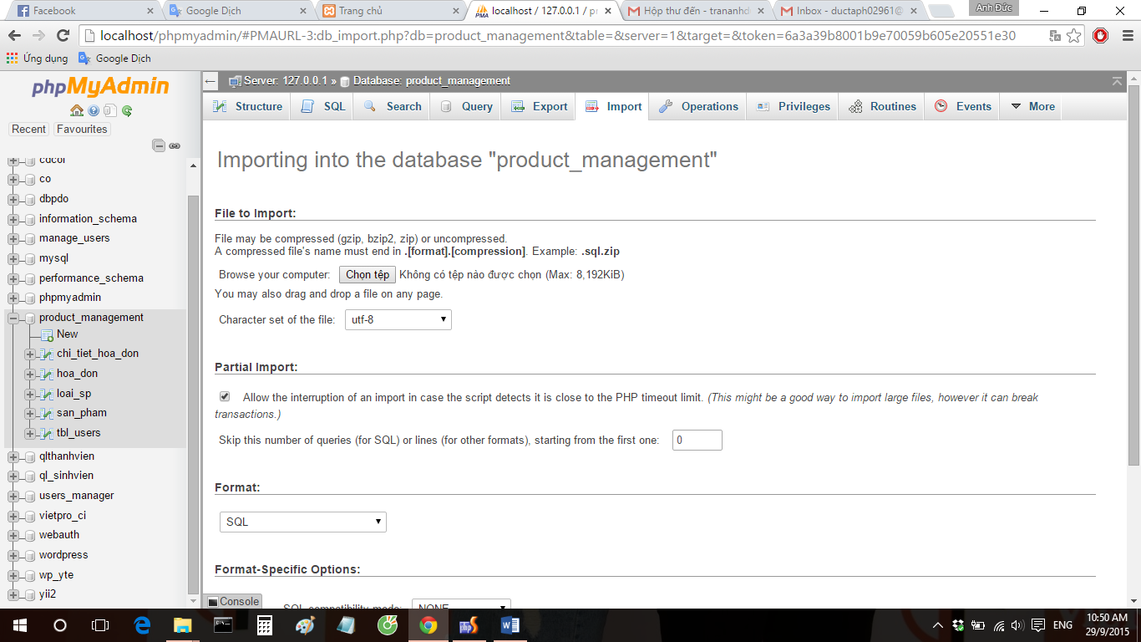

*Bước 3: Xây dựng ứng dụng*

1. *Xây dựng trang dbconfig để config database*

*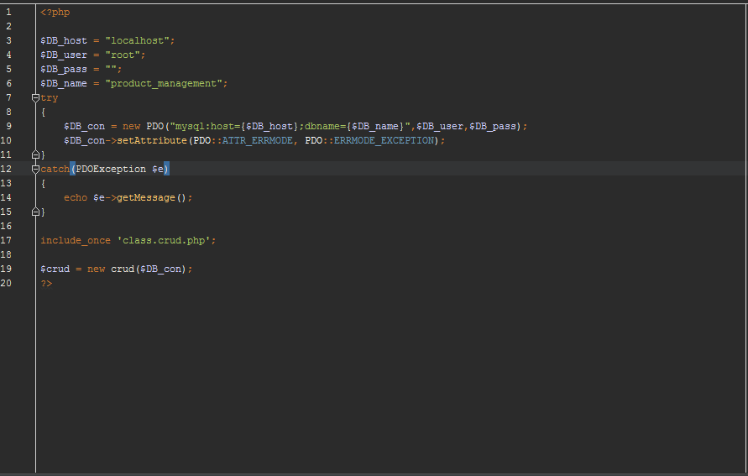*

1. *Xây dựng class xử lý*

*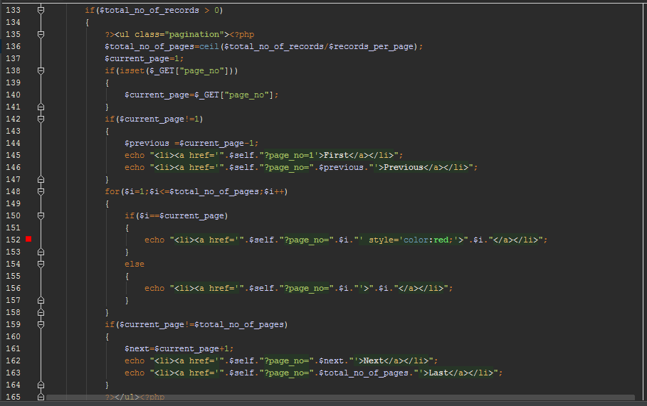*

1. *Xây dựng trang header.php để hiển thị phần đầu trang*

*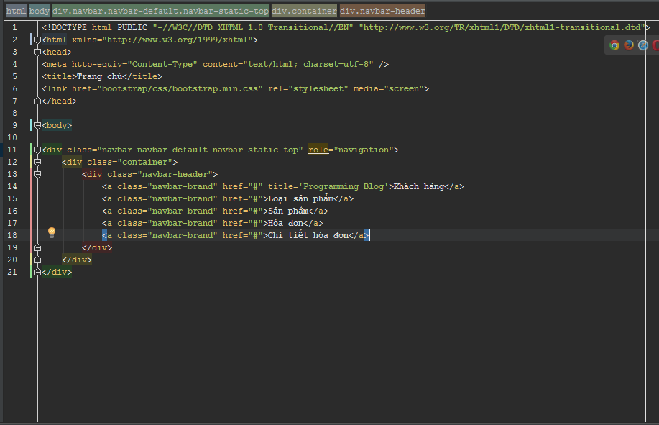*

1. *Xây dựng trang index để hiển thị danh sách khách hang*

*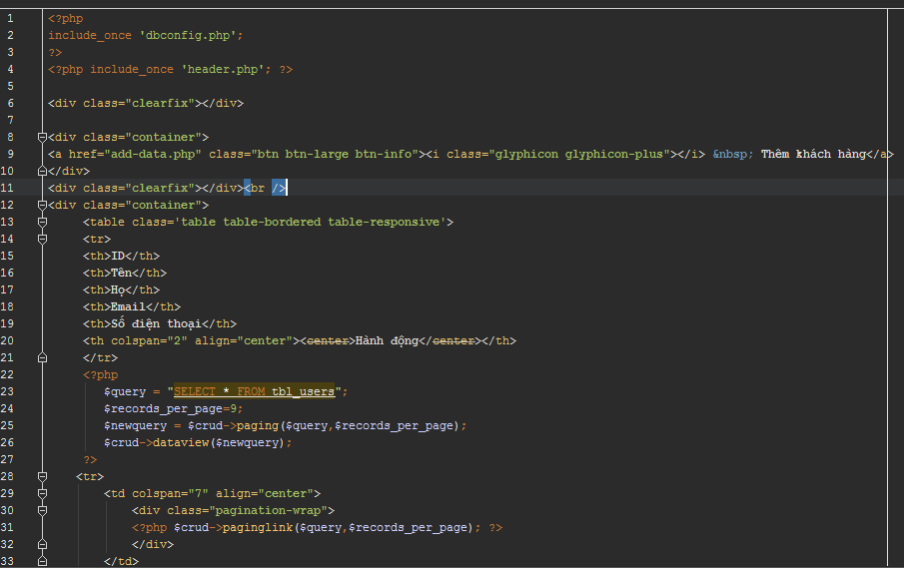*

*Giao diện trang index*

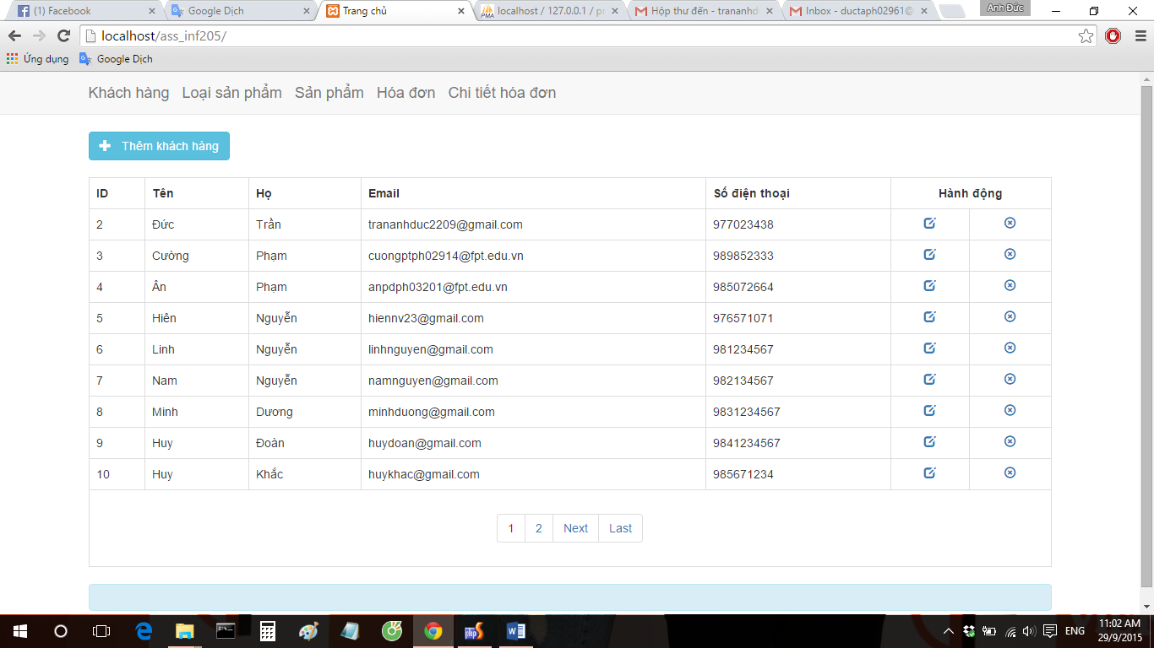

1. *Xây dựng trang add-data.php để thêm khách hàng*

*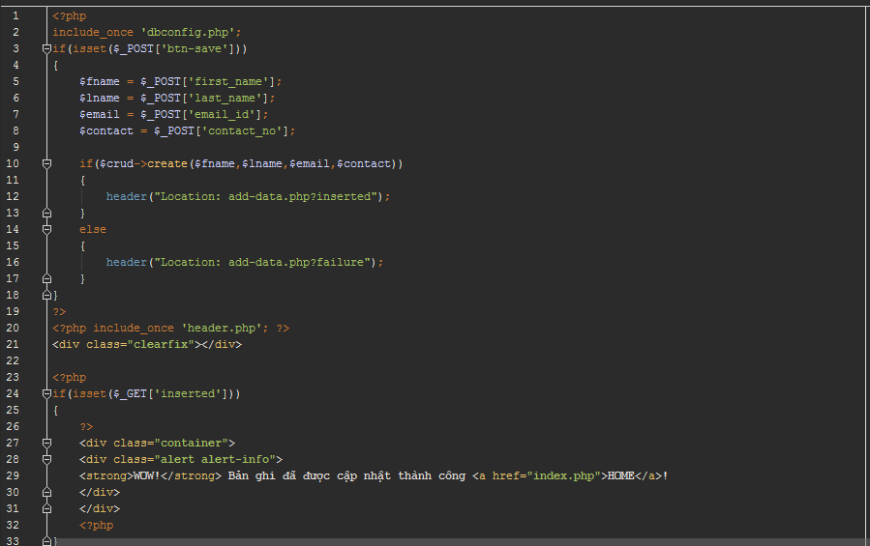*

*Giao diện trang thêm khách hàng*

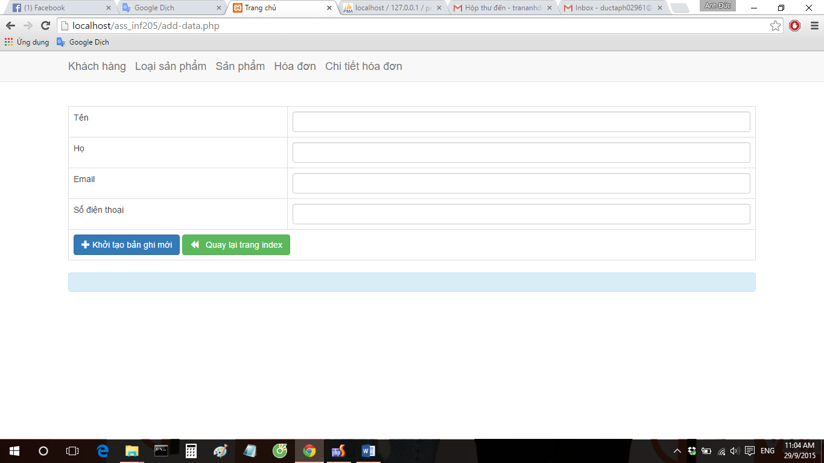

1. *Xây dựng trang edit-data.php để sửa thông tin khách hang*

*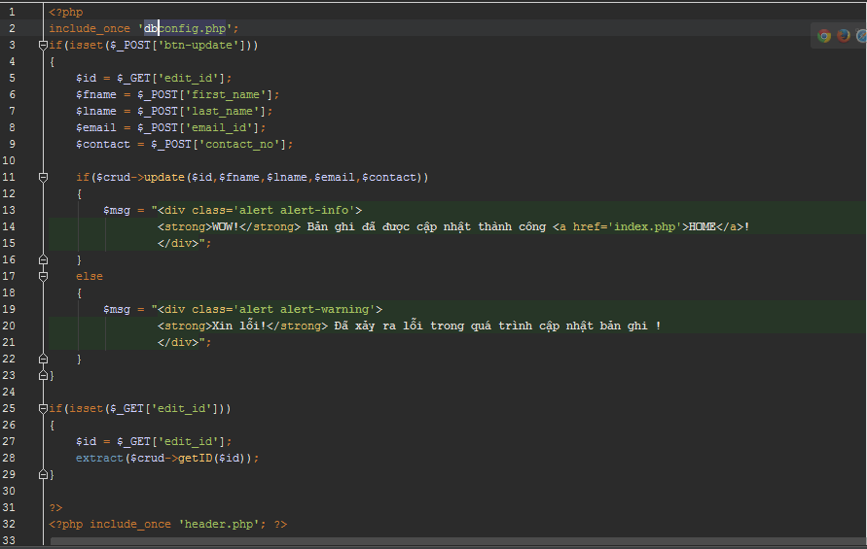*

*Giao diện trang sửa thông tin khách hang*



1. *Xây dựng trang delete.php để xóa thông tin khách hang*

*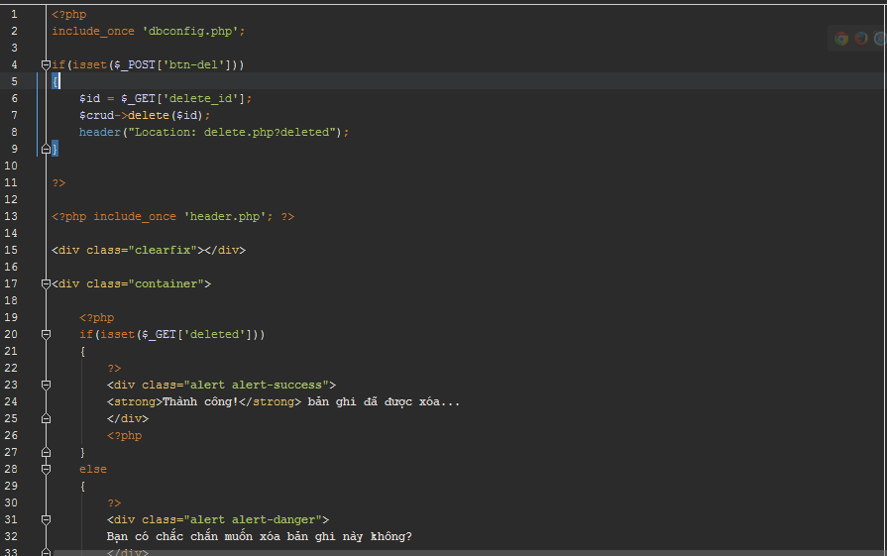*

*Giao diện trang xóa khách hang*

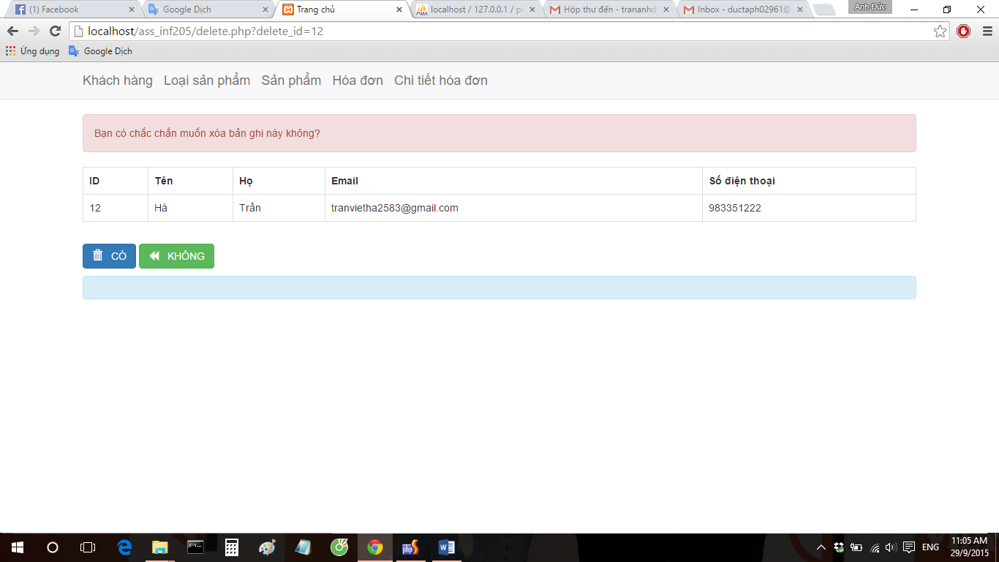

1. *Xây dựng trang footer.php để hiển thị phần cuối của trang*

*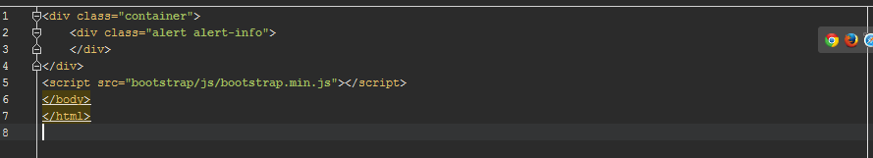*

1. *Toàn bộ project sau khi hoàn thiện*

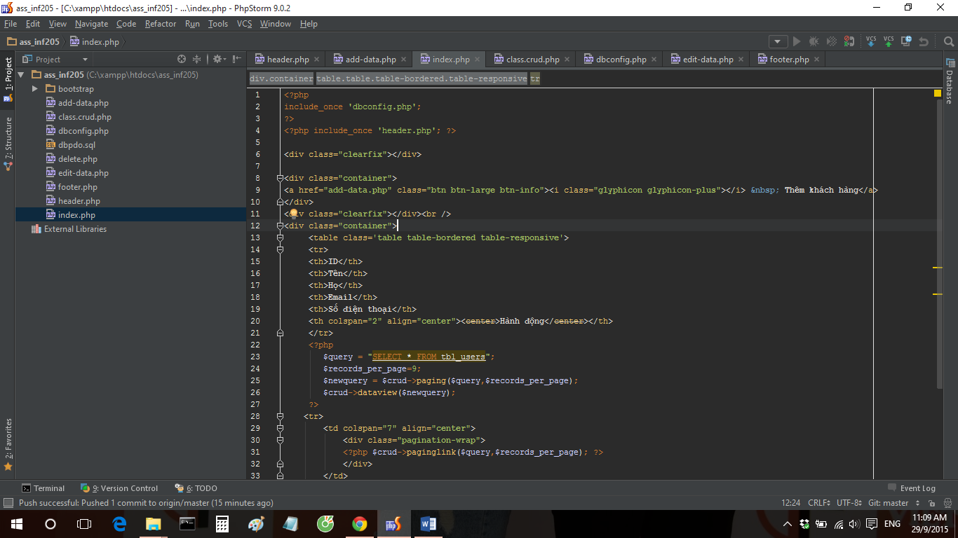

*Giao diện demo 3 trang cơ bản của project*

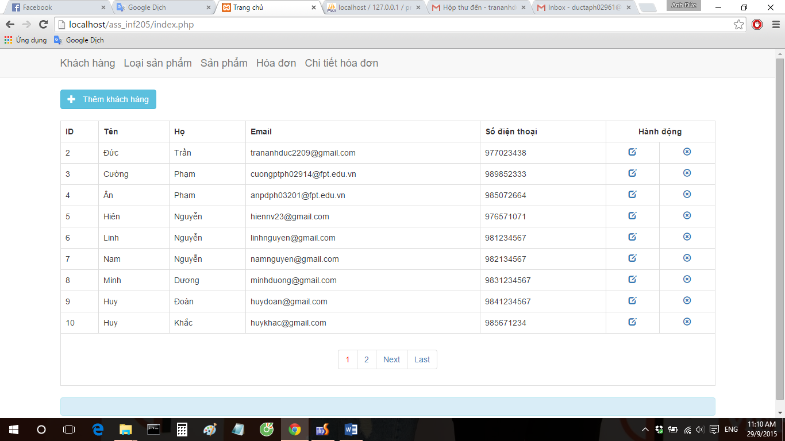

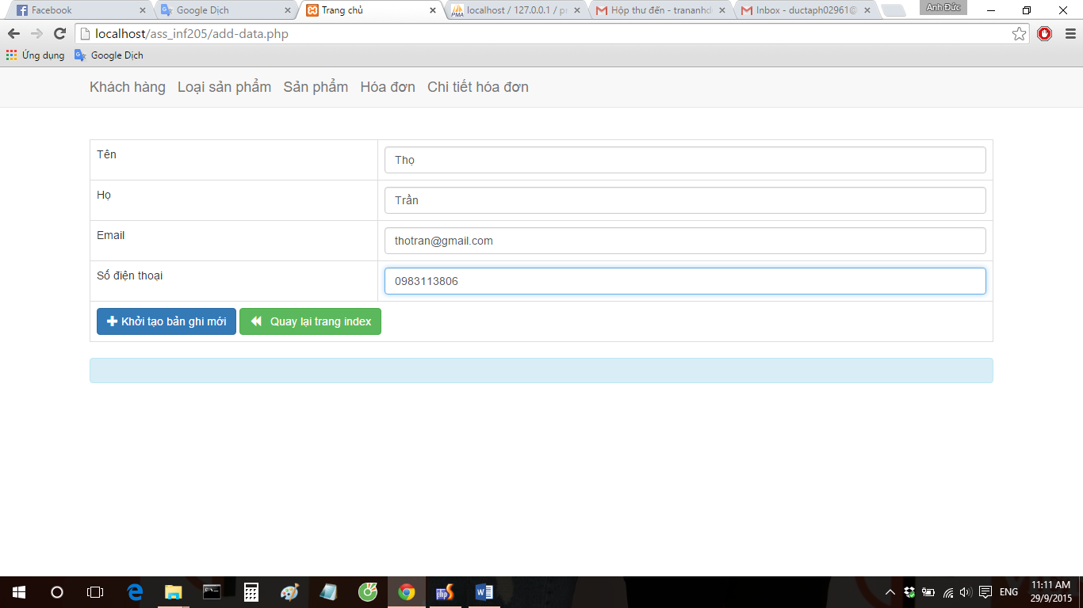

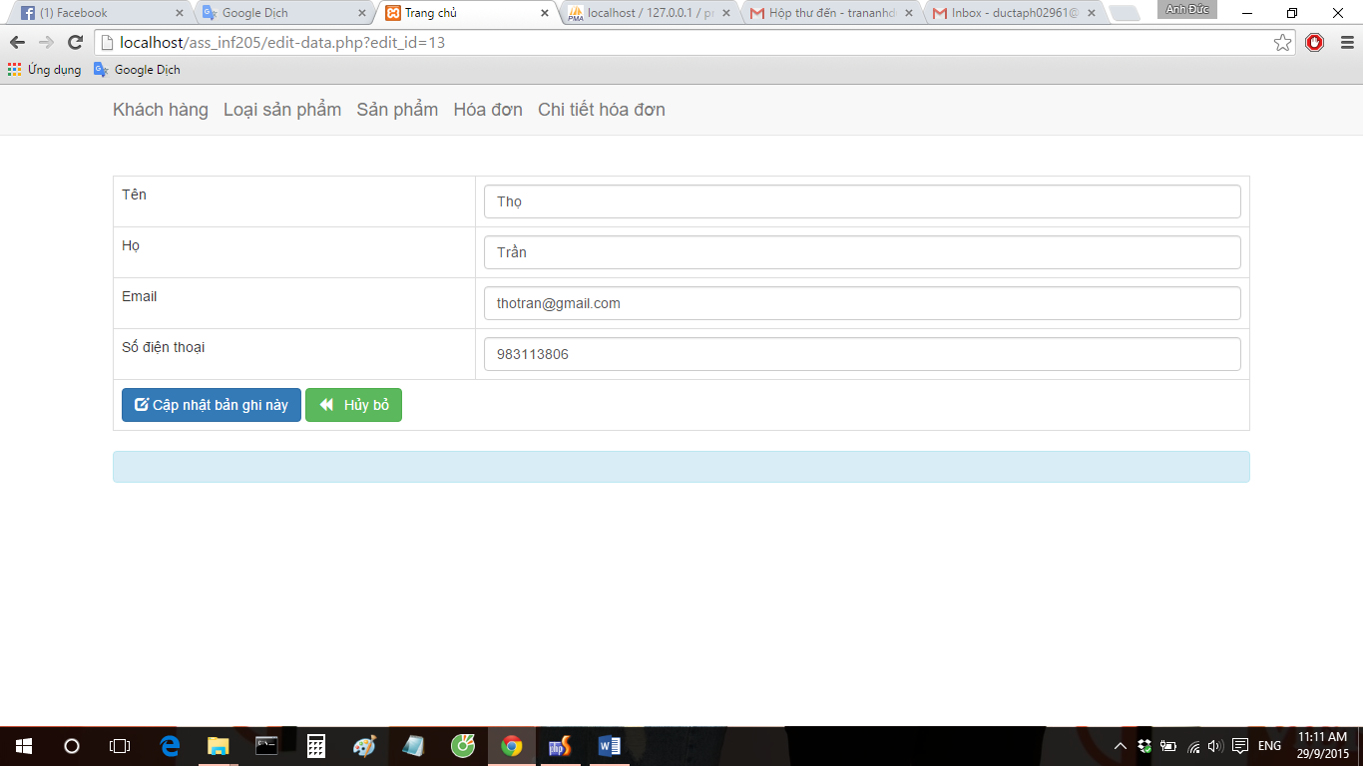

1. *Tiếp theo chúng ta sẽ up mã nguồn này lên github*

Chúng ta sẽ tải git về config rồi sử dụng các dòng lệnh sau

Git init

Git add .

Git commit –m “com mit”

Git remote add origin <https://github.com/henryroberts/ass_inf205.git>

Git remote

Git push origin master

Và chúng ta có kết quả

